Исследователям из ФТИ им. А.Ф. Иоффе и их коллегам удалось добиться сверхфокусировки излучения полупроводникового лазера за счет самоинтерференции его луча
Сверхфокусированный лазерный луч успешно использовали как оптический «пинцет» для перемещения микроскопических объектов. Кроме этого, метод открывает возможности для широкого распространения полупроводниковых лазеров в обработке материалов и 3D печати.
Работа ученых из питерского Физико-технического института им. А.Ф. Иоффе и международной команды исследователей из Греции и Великобритания позволяет существенно улучшить свойства луча полупроводникового лазера.
Преимущества полупроводниковых лазеров хорошо известны ученым и инженерам: они эффективнее, компактнее и дешевле лазеров других типов. Но, с другой стороны, «качество» их излучения не слишком высоко. Это проявляется в том, что луч мощного полупроводникового лазера плохо поддается фокусировке. В результате площадь фокусного «пятна» оказывается в десятки, а то и в сотни раз больше теоретического предела. Из-за этого пропорционально уменьшается достижимая плотность мощности, что препятствует использованию полупроводниковых лазеров для обработки материалов.
Идея, предложенная в ФТИ для устранения этого недостатка, состоит в том, чтобы создать так называемый пучок Бесселя. В таким пучке мощность лазерного излучения остаётся постоянной по ходу его распространения, а чтобы создать его, лазерный луч следует направить в специальную коническую линзу. Такая линза фокусирует лазерное излучение за счет того, что «заставляет» разные его составляющие (т.н. «моды») интерферировать сами с собой. Это приводит к тому, что поперечный размер лазерного пятна в фокусе приближается к теоретическому пределу, а протяженность фокуса увеличивается.
Эта идея успешно подтвердилась в эксперименте, и в частности в новой работе, результаты которой опубликованы в новом выпуске Scientific Reviews 2 октября 2018 г., посвящена оценке возможностей использования такого лазерного пучка в первую очередь для биомедицинских применений.
В эксперименте луч лазера направлялся в волновод — оптическое волокно, на выходе из которого располагалась коническая линза. Исследовали два варианта линзы — с углами при вершине конуса 140 и 160 градусов и радиусом скругления вершины менее 10 микрометров. Они были созданы с помощью метода мультифотонной литографии непосредственно на срезе оптоволокна диаметром 100 микрометров (одна десятитысячная метра).
«Наши греческие коллеги в Институте электронных структур и лазеров (IESL-FORTH) специально приспособили существующую установку 3D нанопечати для того, чтобы работать непосредственно с оптоволокном», — поясняет Григорий Соколовский, сотрудник ФТИ им. А.Ф. Иоффе и первый автор опубликованной статьи.
В эксперименте использовался лазер с длиной волны 960 нанометров и параметром распространения М2=18. С помощью конической микролинзы с углом 140 градусов пучок удалось сфокусировать до размеров 2–4 микрометров в поперечнике при длине распространения волны около 20 микрометров. Это практически на порядок меньше, чем можно добиться с помощью «идеальной» сферической линзы с единичной числовой апертурой от луча с такими же параметрами.
А с помощью конической линзы с углом 160 градусов исследователи продемонстрировали возможность оптический манипуляций с клетками — а именно с красными кровяными клетками крысы, средний размер которых — 5–6 микрометров. В эксперименте их удавалось успешно захватывать и переносить на значительные расстояния.
«В более ранних работах мы показывали, что можно создать пучок Бесселя, даже используя полупроводниковый лазер с очень плохими спектральными характеристиками и даже светодиод, — поясняет Григорий Соколовский. — В этой работе сделан следующий шаг: нам удалось показать, что можно создать пучок Бесселя даже из лазерного луча с очень плохими пространственными характеристиками, а это открывает новые возможности для использования мощных полупроводниковых лазеров».
В числе таких применений — обработка материалов и 3D печать. Сейчас в этой сфере полупроводниковые лазеры используются в основном для накачки твердотельных и волоконных лазеров, поскольку нужны и большая мощность, и точная фокусировка. Если этих характеристик удастся добиться от самих полупроводниковых лазеров, то размер установок значительно уменьшится, эффективность вырастет, а цена существенно снизится.
Пресс-релиз подготовила Ольга Закутняя
Grigorii S. Sokolovskii, et al. 3D laser nano‐printing on fibre paves the way for super-focusing of multimode laser radiation, Scientific Reports, 8, Article number: 14618 (2018) https://www.nature.com/articles/s41598-018-32970-6

Сверхфокусировка излучения полупроводникового лазера за счет самоинтерференции его луча. Иллюстрации
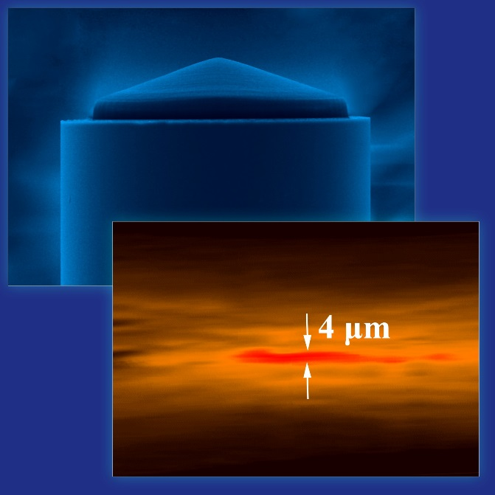
Коническая линза (угол при вершине 140 градусов) на срезе оптического волокна диаметром 100 мкм, полученная путем 3D нанопечати, и продольное распределение сверхфокусированного лазерного луча. Поперечный размер луча — 2–4 мкм, расстояние распространения луча — около 20 мкм

